BÀI 4 :

Prompt đầu “Công cụ quản lý công việc tốt nhất”

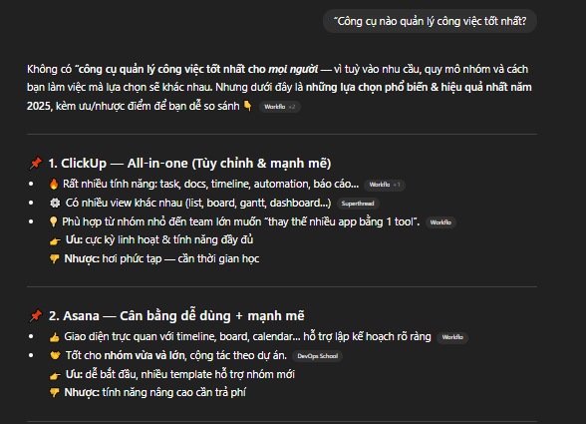

Khi đưa ra một prompt như vậy , AI sẽ đưa ra nhiều ứng dụng , không thể nào so sánh từng cái một được

Prompt 2 : So sánh Trello, Notion, Google Keep theo bảng gồm: ưu điểm, nhược điểm, phù hợp với ai.

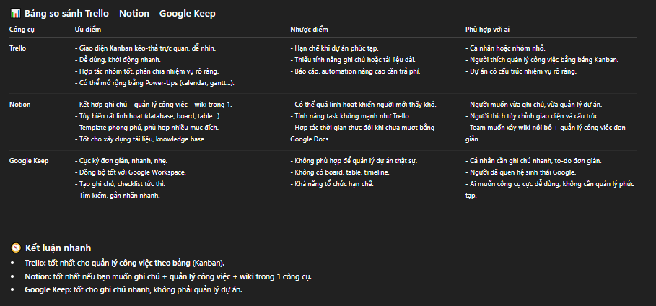

Hữu ích hơn vì nó phân tích chi tiết 3 ứng dụng quản lý trong 1 bẳng , vừa dễ hiểu , vừa biết được nó phù hợp với người dùng nào

